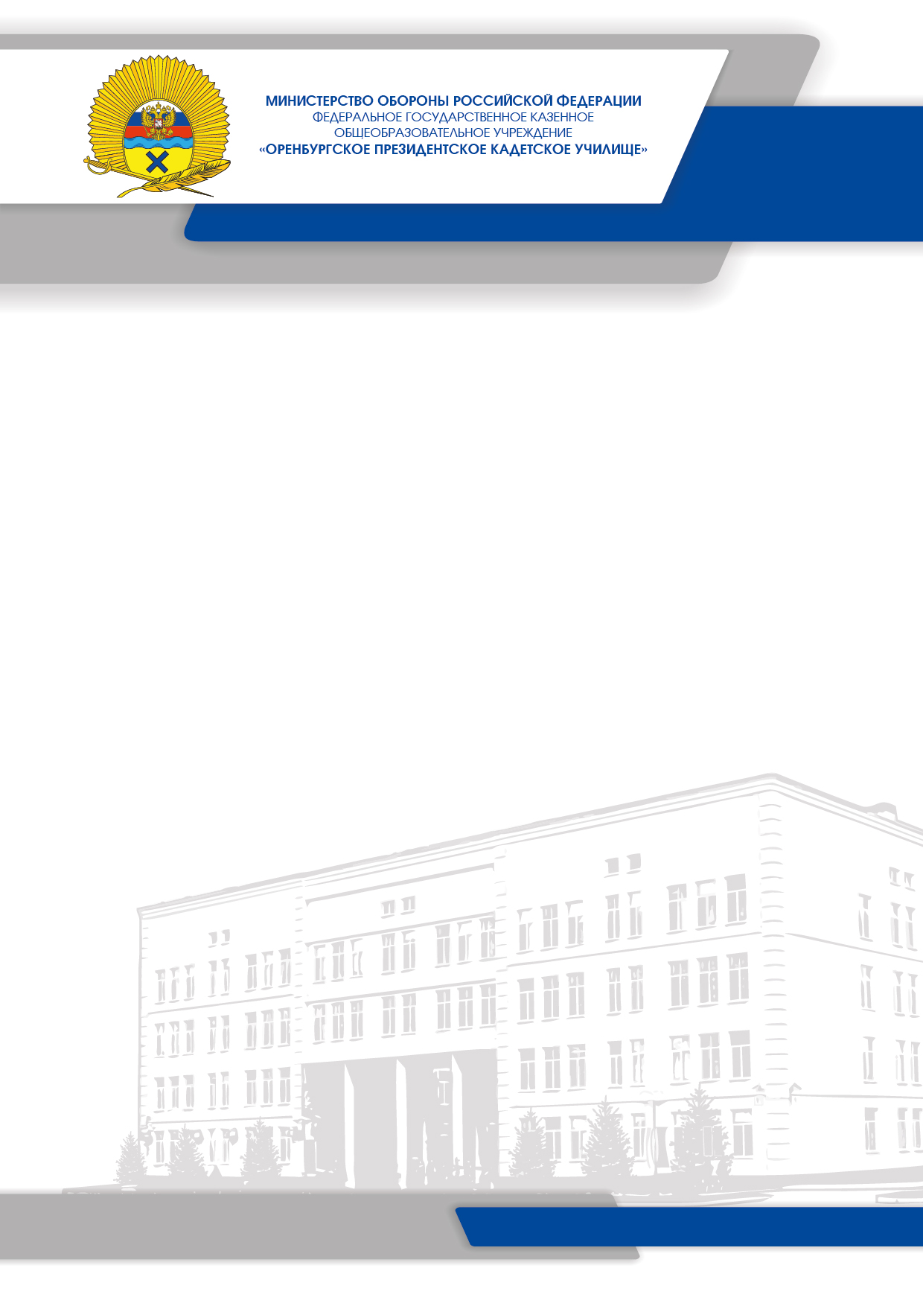

ПРОЕКТ

Анализ и изучение физических явлений высокого напряжения и применение их на

практике

Автор проекта:
Коваленко Александр Алексеевич,
9а класс

Руководитель проекта: Скоробогатых Нина Васильевна, преподаватель отдельной дисциплины (физика, химия, биология)
первой квалификационной категории

ОРЕНБУРГ 2023

Оглавление

Введение 3
Глава 1. Теоретические основы изучения физических явлений высокого напряжения. Потенциал предмета физики в формировании познания данных явлений 6
1.1 История физики электроэнергии, как основной отрасли применения токов высокого напряжения 6
1.1.1 Этапы развития электротехники 6
1.1.2 Развитие электрических машин, применение высоких напряжений для получения, трансформации и транспортировки энергии 7
1.2 Устройства и приборы, в основе которых лежат токи высокого напряжения 10
1.2.1 Трансформатор 10
1.2.2 Конденсатор 12
1.2.3 Коронные разряды. Трансформатор Тесла 13
Глава 2. Практическое обоснование темы исследования 16
2.1 Принцип работы 16
2.2 Устройство и характеристики установки 17
2.3 Исследование электромагнитных колебаний 18
2.4 Экспериментальные опыты применения катушки Тесла 20
Заключение 22
Список литературы 23
Приложение 24

Введение
Полноценная жизнь человечества в настоящее время просто немыслима без электричества. Слова «электричество» и «электрический ток» знакомы сейчас каждому человеку. Человек использует электричество для того, чтобы приготовить пищу, обогреть и осветить жильё, для работы и
развлечений в быту и жизнедеятельности. Электрический ток используется в транспорте, в наших домах, на заводах, фабриках, в сельском хозяйстве и т.д. Также человек сталкивается с ним и в природе, например, молнии в грозу, полярное сияние в северных и южных широтах, огни святого Эльма на мачтах кораблей и самолетов. В основе различных электроприборов и электроявлений лежат законы, открытые еще в XIX в. великими ученными, такими как Алессандро Вольта, Майкл Фарадей, Никола Тесла.
Актуальность: научно-техническая революция, определявшая развитие цивилизации в течение двух последних столетий, явилась следствием фундаментальных открытий и изобретений в области электротехники и связи. Такие технические средства, как телефон и телевизор, прочно вошли в нашу повседневную жизнь. В настоящее время одно из самых важных открытий XIX-XX в. - высокие переменные напряжения - применяются практически везде, любой электроприбор имеет внутри себя множество трансформаторов и конденсаторов – простейших устройств, работающих за счет разности потенциалов. Поэтому электродинамика на данный момент является одной из авангардных отраслей физики. Высокие напряжения встречаются везде, начиная от микроволновых печей, заканчивая линиями электропередач, поэтому человеку необходимо знать законы, лежащие в основе данных приборов, чтобы пользоваться ими правильно.
Гипотеза: явления высоких напряжений сопровождаются различными вспышками и искрами, а также высокочастотным электромагнитным излучением.
Целью исследовательского проекта является изучение электрических явлений на примере высоковольтных приборов и выявление их взаимосвязи с физическими явлениями и законами.
Задачи:
- Изучить и проанализировать теоретический материал по данной теме.
- Изучить принцип работы катушки Тесла.
- Собрать экспериментальную установку и провести исследования, проанализировать их, доказать взаимосвязь с физическими законами.
- Описать полученные результаты и подвести итоги опытов.
- Составить рекомендации по проведению опытов, требования безопасности при работе с токами высокого напряжения.
Объект исследования: электрические явления, наблюдаемые в природе и быту
Предмет исследования: токи высокого напряжения
Методы исследования: наблюдения, теоретические и экспериментальные исследования.
Практическая значимость работы заключается в том, что разработанный дидактический материал можно применять на уроках физики, на занятиях по внеурочной деятельности, для создания учебных проектов, а также использовать на интегрированных уроках (биология, ОБЖ, химия), т.к. он расширяет и углубляет знания учащихся.
В соответствии с поставленными задачами структура исследования представлена введением, двумя главами, заключением, списком литературы, приложением.
Новизна работы состоит в том, что создана работа, в которой разработаны рекомендации по осуществлению эксперимента по изучению электрических явлений, встречающиеся в быту, с помощью доступного оборудования и материалов.

Глава 1. Теоретические основы изучения физических явлений высокого напряжения. Потенциал предмета физики в формировании познания данных явлений

1.1 История физики электроэнергии, как основной отрасли применения токов высокого напряжения

1.1.1 Этапы развития электротехники
Электрические и магнитные явления наблюдались еще в глубокой древности. Начало изучение электричества относят к моменту создания первого электрохимического генератора в 1800 г. До этого были сделаны только первые шаги по созданию простейших электростатических машин и приборов и установлению некоторых закономерностей в области статического электричества и магнетизма.
В истории развития физики электрических явлений можно выделить следующие этапы развития электротехники:
С 1800 по 1830 г. происходило изучение действий электрического тока, был установлен ряд закономерностей в области электромагнетизма, а также проведены первые опыты по практическому применению электричества. В это время разрабатываются основы электродинамики, закладывается фундамент электротехники. Эти годы считают первым этапом развития электротехники.

Второй этап развития электротехники (1831–1870) начался с открытия электромагнитной индукции, а завершился созданием первого промышленного электрического генератора.

Третий этап (1870–1891) ознаменовался внедрением в промышленность электромашинного генератора постоянного тока и завершением исследований в области многофазных систем. Это период интенсивного развития электротехники в условиях децентрализованного производства электроэнергии и начального развития электростанций. В это время начинается становление электротехники как самостоятельной отрасли.

Решение проблемы передачи электроэнергии на расстояние, разработка промышленных типов трансформатора и асинхронного двигателя создали предпосылки для широкого развития электрификации. С этого времени начинается четвертый этап в развитии электротехники, продолжающийся до нашего времени.

1.1.2 Развитие электрических машин, применение высоких напряжений для получения, трансформации и транспортировки энергии
Открытие законов электродинамики Ампером (1822 г.) и законов электромагнитной индукции Фарадеем (1831 г.) создали теоретические предпосылки возможностей получения как механической работы за счет электрической энергии (электродвигатель), так и получения электрической энергии за счет механической работы (электрогенератор).

Первые электрические генераторы принадлежат Майклу Фарадею. Принцип работы электрических генераторов Фарадея основывался на магнитном поле создаваемым естественными магнитами, его разработка определила качественное содержание первого этапа развития электромагнитных генераторов, охватывающего период с 1831 по 1851 г. Этот этап характеризуется прежде всего применением постоянных магнитов для получения магнитного поля.

Так, в основе его изобретения лежала электромагнитная индукция: при вращении проводника в виде катушки с намотанной на нее изолированной проволокой этот проводник двигался то параллельно, то перпендикулярно к магнитным силовым линиям, вследствие чего генерируемый ток носил синусоидальный характер, изменяясь и по величине, и по направлению. Однако этот однофазный переменный ток не находил себе применения, поэтому второй существенной характеристикой первого этапа развития генераторов явились устройства для выпрямления переменного тока — выпрямляющие коммутаторы.
На втором этапе электрический двигатель выходит за стены научной лаборатории. Этот этап характеризуется практическим направлением конструкторов-изобретателей (1834—1860), предусматривающих замену паровой машины — универсального двигателя XIX в. — электрическим двигателем.
Для второго этапа показательны работы Б. С. Якоби, сконструировавшего в 1834 г. первый образец своего электрического двигателя. П-образные электромагниты этого двигателя располагались двумя группами: одна группа неподвижно закреплена, другая может вращаться. Электромагниты обеих групп питались током от гальванической батареи таким образом, что полярность электромагнитов изменялась, создавая силы притяжения или отталкивания, приводившие к вращению группы подвижных электромагнитов.
Таким образом, итогом развития второго этапа развития электромагнитных генераторов и двигателей стало появление промышленной машины постоянного тока, способной работать как в качестве двигателя, так и в качестве генератор тока, что и послужило поводом человечеству задуматься о способе передачи энергии.

Возникновение техники трехфазных токов в 70-ых годах XIX века решало не только задачу использования электроэнергии, но и ее передачи на значительные расстояния. Оно знаменовало собой новый, современный этап в развитии электроэнергии и обусловило переход к широкой электрификации. Так, электрификация становилась одной из приоритетных отраслей развития физики; вместе с ней и внедрялись явления высоких напряжений.

Фактическим подтверждением повышения потенциала становится значительный скачок в развитии электросетей: в середине 90-х годов напряжение на линиях электропередач не превышало 10 кВ, а к концу столетия вводятся линии напряжением 50—60 кВ. приоритет развития физики высоких напряжений способствовал быстрому внедрению в производство относительно более дешевых и надежных способов транспортировки и получения электроэнергии.

Таким образом, в конце прошлого века электрохимия, электрометаллургия и электротермия вошли в тесное взаимодействие. Со временем эти направления электротехники выделились в самостоятельные отрасли науки и техники. Электроемкие производства развивались по мере централизации производства электроэнергии и ее удешевления. В рассматриваемый период электротехника выделялась из физики и становилась самостоятельной отраслью техники и промышленности. Это повлекло за собой глубокие преобразования во всех отраслях общественного производства. Начался переход от механических систем передачи энергии к электроприводу рабочих машин.

1.2 Устройства и приборы, в основе которых лежат токи высокого напряжения

1.2.1 Трансформатор

Электрические двигатели постоянного тока по мере их распространения в различных отраслях промышленности приобрели репутацию универсального и безотказного источника механической энергии.
Электропривод обеспечивал простоту и быстроту пуска, возможность регулирования скорости вращения, компактность и легкость, приспособляемость к любым производственным процессам при меньших эксплуатационных затратах на единицу продукции по сравнению с паровым приводом. Однако ограниченные возможности передачи электроэнергии на расстояние постоянным током не могли обеспечить широкой электрификации.
Сто лет назад это неприметное устройство позволило осуществить на практике распределение электроэнергии. Хотя современная электротехника и телекоммуникации немыслимы без этого устройства, оно остается одним из "невоспетых героев" в истории технического прогресса.
Научно-техническая революция, определявшая развитие цивилизации в течение двух последних столетий, явилась следствием фундаментальных открытий и изобретений в области электротехники и связи. Такие технические средства, как телефон и телевизор, прочно вошли в нашу повседневную жизнь.
А вот изобретение, благодаря которому мы получили доступ к электроэнергии, остается в тени, хотя и играет в нашей жизни очень важную роль. Это устройство неприметно, оно не движется, работает практически бесшумно и, как правило, скрыто от наших глаз в отдельных помещениях или за экранирующими перегородками.
Речь идет о трансформаторе. Изобретенный в XIX веке трансформатор является одним из ключевых компонентов современной электроэнергетической системы и радиоэлектронных устройств. Он преобразует высокие напряжения в низкие (и наоборот) почти без потерь энергии.
Трансформатор - важный элемент многих электрических приборов и механизмов. Зарядные устройства и игрушечные железные дороги, радиоприемники и телевизоры - всюду трудятся трансформаторы, которые понижают или повышают напряжение. Среди них встречаются как совсем крошечные, не более горошины, так и настоящие колоссы массой в 500 тонн и более.
Явление, лежащее в основе действия электрического трансформатора, было открыто английским физиком Майклом Фарадеем в 1831 г. при проведении им основополагающих исследований в области электричества. Спустя примерно 45 лет появились первые трансформаторы, содержавшие все основные элементы современных устройств.
Это событие стало настоящей революцией в молодой тогда области электротехники, связанной с созданием цепей электрического освещения. На рубеже веков электроэнергетические системы переменного тока стали уже общепринятыми, и трансформатор получил ключевую роль в передаче и распределении электроэнергии. А в дальнейшем он также занял существенное место как в технике электросвязи, так и в радиоэлектронной аппаратуре.
Современные трансформаторы превосходят своих предшественников, созданных к началу XX столетия, по мощности в 500, а по напряжению - в 15 раз; их масса в расчете на единицу мощности снизилась приблизительно в 10 раз, а коэффициент полезного действия близок к 99%.
Принцип действия трансформатора
В трансформаторе обмотка из витков провода, подключенная к источнику питания и порождающая магнитное поле, называется первичной. Другая обмотка, в которой под действием этого поля возникает электродвижущая сила (ЭДС), называется вторичной.
Индукция между первичной и вторичной обмоткой взаимна, т. е. ток, протекающий во вторичной обмотке, индуцирует ЭДС в первичной точно так же, как первичная обмотка индуцирует ЭДС во вторичной. Более того, поскольку витки первичной обмотки охватывают собственные силовые линии, в них самих возникает ЭДС. Это явление, называемое самоиндукцией, наблюдается также и во вторичной обмотке.
На явлении взаимной индукции и самоиндукции основано действие трансформатора. Для эффективной работы этого устройства необходимо, чтобы между его обмотками существовала связь и каждая из них обладала высокой самоиндукцией. Этим условиям можно удовлетворить, намотав первичную и вторичную обмотки на железный сердечник так, как это сделал Фарадей в своих первых экспериментах.

1.2.2 Конденсатор
Прототип современного конденсатора был сконструирован в 1745 году одновременно двумя учеными: голландским физиком Питером ван Мушенбруком и немецким лютеранским клириком Эвальдом Юргеном фон Клейстом. Первый назвал свое изобретение «Лейденской банкой», второй – медицинской банкой. Сходство в названиях было неслучайным – устройство, как немца, так и голландца, представляло собой стеклянную банку с двумя оловянными обкладками, расположенными на ее наружной и внутренней поверхностях, с вставленной в горлышко пробкой из диэлектрика, которую пронизывал металлический стержень с цепью. Заряжалось такое устройство от очень популярной в те времена электрофорной машины. Накапливаемый при этом на обкладках заряд был небольшой – не более 1 микрокулона.
Принцип работы конденсатора следующий:
При подключении электродов накопителя к источнику питания на его обкладках начинает накапливаться заряд. Значение напряжения при этом на обкладках очень быстро увеличивается. Как только напряжение на обкладках становится таким же, как у источника питания, накопитель считается заряженным. Если к заряженному конденсатору подключить нагрузку, через нее начинает протекать электрический ток. Заряд, накопленный на обкладках, при этом расходуется – происходит разряд конденсатора.

1.2.3 Коронные разряды. Трансформатор Тесла
Коронные разряды
В условиях резко неоднородных электромагнитных полей, на электродах с высокой кривизной наружных поверхностей, в некоторых ситуациях может начаться коронный разряд — самостоятельный электрический разряд в газе. В качестве острия, подходящей для данного явления формы, может выступать: острие, провод, угол, зубец и т. д.
Главное условие для начала разряда — вблизи острого края электрода должна присутствовать сравнительно более высокая напряженность электрического поля, чем на остальном пути между электродами, создающими разность потенциалов. Для воздуха в нормальных условиях (при атмосферном давлении), предельное значение электрической напряженности составляет 30кВ/см, при такой напряженности на острие электрода уже появляется слабое свечение, напоминающее по форме корону. Вот почему разряд называется коронным разрядом. В природе коронные разряды могут появляться во время грозы, например, на высоких сооружениях либо мачтах кораблей. Также коронные разряды можно увидеть на высоковольтных линиях электропередач, особенно в мокрую погоду.
Процесс формирования коронного разряда протекает следующим образом: молекула воздуха случайно ионизируется, при этом вылетает электрон. Электрон испытывает ускорение в электрическом поле возле острия, и достигает достаточной энергии, чтобы, как только встретит на своем пути следующую молекулу — ионизировать и ее. Таким образом, число заряженных частиц, движущихся в электрическом поле возле острия, лавинообразно увеличивается.
Практическое применение коронный разряд находит в электростатических очистителях газов, а также для обнаружения трещин в изделиях. В копировальной технике — для заряда и разряда фотобарабанов, и для переноса красящего порошка на бумагу, при помощи коронного разряда можно определить давление внутри лампы накаливания (по размеру короны в одинаковых лампах). Кроме того, данное явление находит отражение и в другом устройстве – трансформаторе Тесла.
Трансформатор Тесла
Трансформатор Тесла – устройство, изобретенное Николой Тесла и имеющее его имя. Это резонансный трансформатор, создающий высокое напряжение высокой частоты. Устройство было запатентовано 22 сентября 1896 года как «устройство для производства электрических токов с высокой частотой и потенциалом». Самый простой трансформатор Тесла состоит из двух катушек – первичных и вторичных, а также искрового промежутка, конденсаторов, тороида и терминала.
Первичная катушка обычно содержит несколько витков провода большого диаметра или медной трубки, а вторичная катушка имеет около 1000 оборотов провода меньшего диаметра. Первичная катушка вместе с конденсатором формирует колебательный контур, в который подключен нелинейный элемент – разрядник.
Вторичная катушка также образует колебательный контур, где емкость тороида и собственная межвитковая емкость самой катушки являются в основном ролью конденсатора. Вторичная обмотка часто покрыта слоем эпоксидной смолы или лака, чтобы предотвратить электрический пробой.
Таким образом, трансформатор Тесла представляет собой две связанные колебательные схемы, которые определяют его замечательные свойства и являются основным отличием от обычных трансформаторов.
Во время работы катушка Тесла создает прекрасные эффекты, связанные с образованием различных типов газовых разрядов. Многие люди собирают катушку Тесла, чтобы увидеть эти впечатляющие, красивые явления. Таким образом, катушка Тесла производит несколько типов разрядов:
- Спарк – это искровой разряд. Также имеет место особый вид искрового разряда – скользящий искровой разряд.
- Коронный разряд – свечение ионов воздуха в электрическом поле высокого напряжения. Создаёт красивое голубоватое свечение вокруг ВВ-частей конструкции с сильной кривизной поверхности.
- Стримеры – тускло светящиеся тонкие разветвленные каналы, которые содержат ионизированные атомы газа и отщепленные от них свободные электроны. Протекает от терминала катушки прямо в воздух, не уходя в землю. Стример – это, по сути дела, видимая ионизация воздуха (свечение ионов), создаваемая ВВ-полем трансформатора.
Тесле удалось соединить в одном приборе свойства трансформатора и явление резонанса. Так был создан знаменитый резонанс-трансформатор, сыгравший огромную роль в развитии многих отраслей электротехники, радиотехники и широко известный под названием "трансформатора Теслы".
Трансформатор Тесла -удивительное устройство, позволяющее получить мощный интенсивный поток автоэлектронной эмиссии чрезвычайно экономичным способом. Однако его уникальные свойства и полезные применения далеко еще не исчерпаны.

Глава 2. Практическое обоснование темы исследования

2.1 Принцип работы
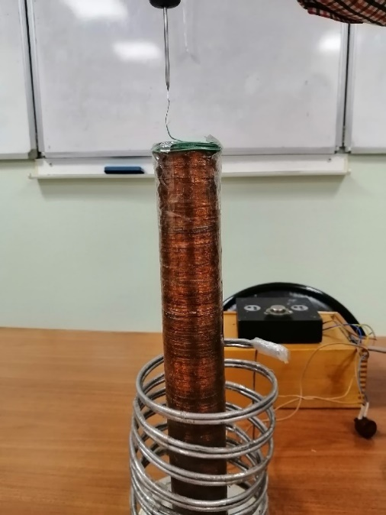Одной из задач данной работы является создание экспериментальной установки резонансного трансформатора и проведение исследования, доказывающего взаимосвязь наблюдаемых явлений с реальными физическими законами.
Рисунок 1. Модель катушки Тесла
Резонансный трансформатор состоит из двух катушек, у которых нет общего железного сердечника – это необходимо для обеспечения низкого коэффициента связи во избежание повреждений элементов цепи. На первичной обмотке находится несколько витков толстого провода. На вторичную обмотку наматывают от 500 до 1500 витков. За счет такой конструкции катушка Тесла обладает коэффициентом трансформации, в 10-50 раз превышающим отношение количества витков на вторичной обмотке к количеству витков на первичной. При этом для создания высокого напряжения на вторичной обмотке должно соблюдаться условие возникновения резонанса между первичным и вторичным колебательными контурами. Напряжение на выходе такого трансформатора может превышать несколько миллионов Вольт.
Экспериментальная установка работает по следующему принципу:
- При подключении латора (источника тока с реостатом) к сети в двух масляных конденсаторах накапливается заряд.
- Накопление заряда вызывает рост разности потенциалов между терминалами разрядника. В итоге, как только напряжение достигает определенного значения, происходит стрим, то есть появляется электрическая дуга, которая соединяет между собой две части сети. Стрим в конструкции играет роль ключа-соединителя, который открывается при условии подходящих параметров напряжения.
- Ток начинает течь первичной обмотке, создавая переменное магнитное поля. В результате электромагнитной индукции переменное магнитное поле первичной катушки создает электрическое поле во вторичной катушке.

2.2 Устройство и характеристики установки
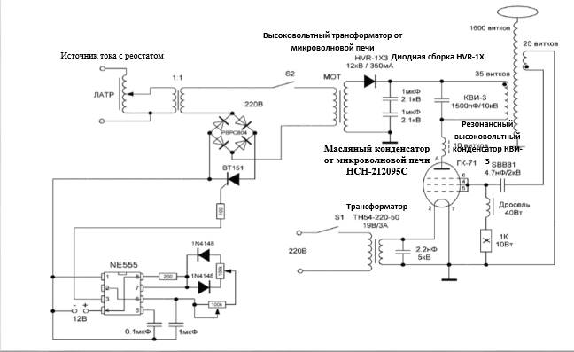Схема экспериментальной установки резонансного трансформатора представлена на Рис. 2.
Рисунок 2. Схема катушки Тесла
Для создания установки использовались следующие приборы, представленные в Таблице 1:
Трансформатор ТН-54 | 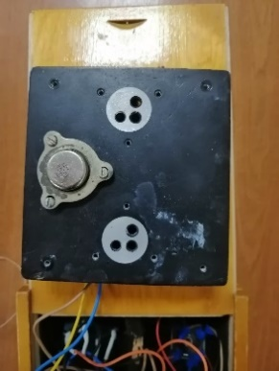  Таблица 1. Основные детали катушки Тесла | Напряжение 220 В, Частота 50 Гц (Номинальная мощность в цепи 85 Вт)
Масляный конденсатор от микроволновой печи HCH-212095C |  | Напряжение 2,1 кВ, емкость 0,95 мкФ
Диодная сборка HVR-1X | 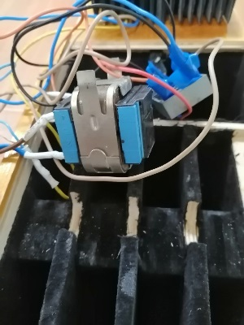  Таблица 2. Характеристики резонирующих катушек | Напряжение Umax= 12 кВ, 500 мА  Может выдержать импульсный ток до 30 А
с остальными деталями можно ознакомится в приложении к проекту
Номинальные характеристики катушек резонансного трансформатора представлены в Таблице 2.

Характеристики  катушки Тесла | $l_{1}$- длина первичной обмотки, см | ${\text{D}}_{1}$– диаметр первичной обмотки, мм | ${\text{W}}_{1 }$– количество витков первичной обмотки | $l_{2}$– длина вторичной обмотки, см | ${\text{D}}_{2}$ - диаметр вторичной обмотки, см | ${\text{W}}_{2}$ - количество витков втричной обмотки
 | 10,6 см | 5 мм | 25 | 323,1 см | 0,2 мм | 1600

2.3 Исследование электромагнитных колебаний
Как было описано выше, экспериментальная установка катушки Тесла включает в себя два колебательных контура. Рассмотрим характеристики входящих в них элементов для изучения происходящих электромагнитных колебаний.
Для расчета эквивалентной ёмкости и определение по формуле Томсона максимальной частоты работы разрядника я применил следующие формулы:
Индуктивность первичной катушки, мкГн | $$L_{1}=\frac{0,01*{W_{1}}^{2}*D_{1}}{\frac{l_{1}}{D_{1}}+0,45}-индуктивность первичной катушки, мкГн$$
Ёмкость вторичной обмотки, пФ | $$C_{lsec}=D_{2}*\left(0,3777+0,0755\frac{l_{2}}{D_{2}}+\frac{2,366}{{10}^{3}}{\left(\frac{l_{2}}{D_{2}}\right)}^{2}\right)-ёмость вторичной обмотки, пФ$$
Общая ёмкость вторичного контура, пФ | $$С_{2}=С_{lsec}+С_{cond}-общая ёмкость втричного контура, пФ$$
Индуктивность вторичность катушки, мкГн | $$L_{2}=\frac{0,01*{W_{2}}^{2}*D_{2}}{\frac{l_{2}}{D_{2}}+0,45}- индуктивность вторичной катушки, мкГн$$
Рабочая частота катушки, кГц | $$ν=\frac{{10}^{6}}{2π\sqrt{L_{2}C_{2}}}-рабочая частота катушки, кГц$$
Таблица 3. Формулы для расчета емкости и индуктивности катушки
Исходя из полученных формул, для установки справедливы следующие электромагнитные характеристики:
Таблица 4. Рассчитанные характеристики катушки Тесла
Характеристики  катушки Тесла | ${\text{L}}_{1}$ - индуктивность первичной катушки, мкГн | $C_{lsec}$ - ёмкость вторичной обмотки, пФ | $С_{2}$ – общая ёмкость вторичного контура, пФ | $L_{2}-$индуктивность вторичность катушки, мкГн
 | $$1.44 мкГн$$ | $$1237,41 пФ$$ | $$8837,41 пФ$$ | $$0.31 мкГн$$

Так как действие трансформатора Тесла основано на явлении резонанса, для получения наибольшего напряжения во вторичной катушке необходимо наибольшее совпадение частот колебаний в первичном и вторичном контуре ν₁=ν₂, т.е. соизмеримость периодов колебаний катушек.
Тогда, применив формулу для частоты колебательного контура, получим условие: $C_{1}L_{1}=C_{2}L_{2}$
Рассчитав номинально, получаем, что первичная и вторичная катушки работает в единофазе, следовательно, наблюдается необходимое явление резонанса с частотой ν = 370 кГц. Исходя из данного результата, можно сделать вывод, что действительно, катушка работает на высоких радио частотах, соответствующих гектометровому электромагнитному излучению.

2.4 Экспериментальные опыты применения катушки Тесла
Для практического определения наличия электромагнитного поля высокой напряженности мною были проведены следующие опыты:
Опыт №1. Демонстрация газовых разрядов. Стример, спарк, дуговой разряд.
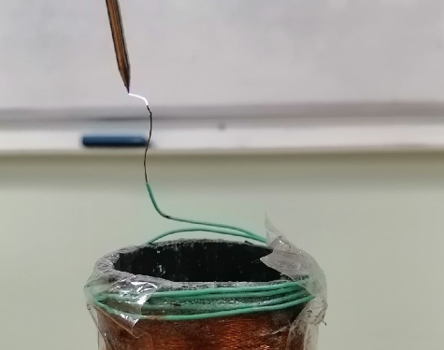Для проведения первого опыта нам понадобится: катушка (трансформатор) Тесла, отвертка. Так как наконечник отвертки является металлическим, при поднесении к подключенной катушки, можно наблюдать разряд, который достигает в длину 1-1,5 см.
Рисунок 3. Коронный разряд, возникающий при поднесении предмета
Опыт №2. Демонстрация разряда в люминесцентной лампе и лампе дневного света.
Для проведения второго опыта нам необходимо: катушка (трансформатор) Тесла, люминесцентная лампа, лампа накаливания. При поднесении люминесцентной лампы, инертный газ начинает светиться, а при поднесении лампы накаливания в ней возникает свечение красноватого оттенка от спирали, которое доходя до поверхности лампы становиться ярко-синим. Лампочки, наполненные инертным газом светятся вблизи катушки, следовательно, вокруг установки действительно существует электромагнитное поле высокой напряженности, более того, поскольку лампочки загорались сами по себе на определенном расстоянии, значит, электрический ток может передаваться электромагнитными высокой частоты.
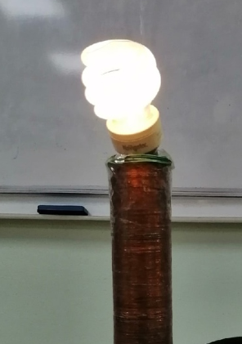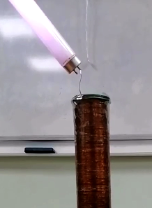
Рисунок 4. Свечение электрических ламп при поднесении к разряднику

Заключение
В ходе проведения исследовательской работы мной была изучена схема катушки Тесла. Изучив теоретический материал по принципу работы и устройству конденсаторов, трансформаторов и катушек, я собрал экспериментальную установку трансформатор Тесла. С помощью переменных резисторов, подбора необходимых по ёмкости конденсаторов постепенно была достигнута максимальная (резонансная) частота. Исследую резонанс, я наблюдал различные явления, свидетельствовавшие о высокой напряженности поля катушки, а, следовательно, и высокую частоту вихревых индукционных токов, пронизывающих колебательный контур. Так при проведении опытов наблюдались следующие явления: стримеры длиной в 1-1,5 см., светились люминесцентные лампы и лампы накаливания. Проделанные мной опыты доказывают возможность передачи электроэнергии за счет высокоэнергетического поля. При наблюдении явлений и исследовании колебательного контура удалось подтвердить гипотезу. Практическая значимость заключается в том, что полученную Катушку Тесла можно использовать в качестве демонстрации на уроках физики, при изучении таких тем, как «Электрический ток в различных средах», «Устройство трансформатора», «Колебательный контур», «Возникновение магнитного поля вокруг катушки с током».
Исходя из вышеизложенного можно сказать, что цель проекта достигнута, гипотеза подтверждена, задачи выполнены в полном объёме.

Список литературы
- Берман, Э. Геотермальная энергия / перевод с английского под редакцией Б. Ф. Маврицкого. – Москва: Мир, 1978. – 416 с
- Кошкин А.А. Катушка Тесла и использование ее возможностей / Международный школьный научный вестник. – 2018. – № 1
- Чернова А.Д., Валиуллин К.Р. Методические указания для обучающихся по освоению дисциплины История Электричества / Оренбургский государственный университет, 2016
- Большая электрическая энциклопедия, Коронный разряд [Электронный ресурс]. Адрес: http://electricalschool.info/electrojavlenija/2020-koronnyy-razryad.html
- Большая электрическая энциклопедия, Эффект Кирлиана [Электронный ресурс]. Адрес: http://electricalschool.info/electrojavlenija/2013-effekt-kirliana.html
- Информационный портал Clean Energo [Электронный ресурс]. Адрес: https://www.cleanenergo.ru/istochniki-energii/

Приложение
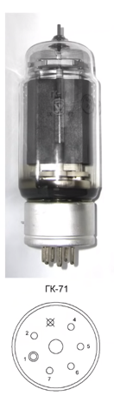  Пентод ГК-71 | Рассеивание мощности -250Вт  Номинальное анодное напряжение -2кВ  Максимальная частота - 20 МГц  Напряжение на пентоде ГК-71 составляет 20 В, ток при этом должен быть не менее 3,5 А (Номинальная мощность в цепи 70 Вт)
Трансформатор ТН-54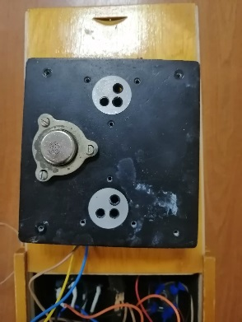 | Напряжение 220 В,  Частота 50 Гц (Номинальная мощность в цепи 85 Вт) 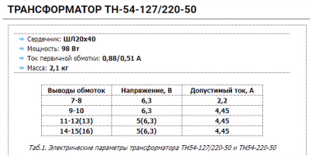
Высоковольтный трансформатор от микроволновой печи (Мот) | Напряжение 2 кВ, 1 А
Масляный конденсатор от микроволновой печи HCH-212095C | Напряжение 2,1 кВ, емкость 0,95 мкФ
Диодная сборка HVR-1X | Напряжение Umax= 12 кВ, 500 мА  Может выдержать импульсный ток до 30 А
Резистор ПЭВ | 10-20 Вт
Резонансный высоковольтный конденсатор КВИ-3 | Напряжение 5-25 кВ
Тор | Верхушка резонатора, которая выполняет роль воздушного конденсатора, вместе с катушкой выполняет роль вторичного колебательного контура  Терминал это штырь наконечник разрядник
Конденсатор КВИ-3 | 1500 пФ, Напряжение 10 кВ

